※. Ganglia 설치 및 환경 설정
Server 설치
A. 설치 파일
- ganglia-monitor-core-gmetad-2.5.7-1.ia64.rpm
- ganglia-monitor-core-gmond-2.5.7-1.ia64.rpm
- ganglia-monitor-core-lib-2.5.7-1.ia64.rpm
- ganglia-webfrontend-2.5.7-0.noarch.rpm
- rrdtool-1.0.38-1.ia64.rpm
㈜ i386, x86_64의 경우에는 ia64 대신에 i386 또는 x86_64로 대신하는 rpm를 구하여
사용하면 됩니다. 단 noarch로 되어 있는 것은 모든 Platform에 사용할 수 있는 것으로
그대로 사용하시면 됩니다. Gmetad와 gmond의 버전은 동일한 것을 사용하시기 바랍니다.
물론 lib도 당연히 동일한 버전이어야 합니다.
http://sourceforge.net/project/showfiles.php?group_id=43021에서 rpm kit를download가능함.

B. Ganglia 설치
1. Gmond, Gmetad 설치
# rpm -Uvh ganglia-monitor-core-lib-2.5.7-1.ia64.rpm
Preparing...########################################### [100%]
1:ganglia-monitor-core-################################### [100%]
# rpm -Uvh ganglia-monitor-core-gmetad-2.5.7-1.ia64.rpm
Preparing...########################################### [100%]
1:ganglia-monitor-core##################################[100%]
Starting GANGLIA gmetad: [ OK ]
# rpm -Uvh ganglia-monitor-core-gmond-2.5.7-1.ia64.rpm
Preparing... ########################################### [100%]
1:ganglia-monitor-core################################## [100%]
Starting GANGLIA gmond: [ OK ]

2. rrdtool 설치
# rpm -Uvh rrdtool-1.0.38-1.ia64.rpm
Preparing... ########################################### [100%]
1:rrdtool ########################################### [100%]

3. webfrontend 설치
# rpm -Uvh ganglia-webfrontend-2.5.7-0.noarch.rpm
Preparing... ########################################### [100%]
1:ganglia-webfrontend ################################### [100%]

4. 테스트
# telnet localhost 8649
Trying 127.0.0.1...
Connected to localhost.localdomain (127.0.0.1).
Escape character is '^]'.
<?xml version="1.0" encoding="ISO-8859-1" standalone="yes"?>
<!DOCTYPE GANGLIA_XML [
중 략
<METRIC NAME="mem_buffers" VAL="136920" TYPE="uint32" UNITS="KB" TN="108"
TMAX="180" DMAX="0" SLOPE="both" SOURCE="gmond"/>
<METRIC NAME="os_name" VAL="Linux" TYPE="string" UNITS="" TN="506" TMAX="1200"
DMAX="0" SLOPE="zero" SOURCE="gmond"/>
<METRIC NAME="mem_total" VAL="1009436" TYPE="uint32" UNITS="KB" TN="465"
TMAX="1200" DMAX="0" SLOPE="zero" SOURCE="gmond"/>
</HOST>
</CLUSTER>
</GANGLIA_XML>
위와 같이 시스템 상태가 xml 형식으로 출력이 된다면 정상적으로 설치가
완료 된 것입니다.

5. Configuration
- 설정 파일
/etc/gmond.conf
/etc/gmetad.conf
/etc/httpd/conf/httpd.conf
- 설정
. /etc/gmeta.conf 파일 수정
data_source "my cluster" localhost
: data_source "gangla 웹에 출력시킬 이름" [데이터 refresh 간격]
[모니터링 할 시스템의 IP]:[포트] 데이터 refresh 간격과 포트를 정하지 않으시면
default 값으로 각각 15초와 8649 포트를 사용하게 됩니다.
Client를 추가하는 방법은 localhost 뒤에 리스트를 추가하고 gmetad를 재시작하면됨.
. /etc/httpd/conf/httpd.conf에 다음 사항 추가
AddType application/x-httpd-php .php .php4 .php3 .phtml
AddType application/x-httpd-php-source .phps 이작업을 마치고 httpd를 재시작.

6. Port점검
- Port 8649, 8651, and 8652 Listening 여부 점검
# netstat -an | grep 8649 | grep LISTEN
tcp 0 0 0.0.0.0:8649 0.0.0.0:* LISTEN
# netstat -an | grep 8651 | grep LISTEN
tcp 0 0 0.0.0.0:8651 0.0.0.0:* LISTEN
# netstat -an | grep 8652 | grep LISTEN
tcp 0 0 0.0.0.0:8652 0.0.0.0:* LISTEN

C. Ganglia Web 테스트
exporer에 설정한 IP로 확인.( http://16.151.72.102/ganglia/(ia64) or /ganglia-webfrontend/(i386))

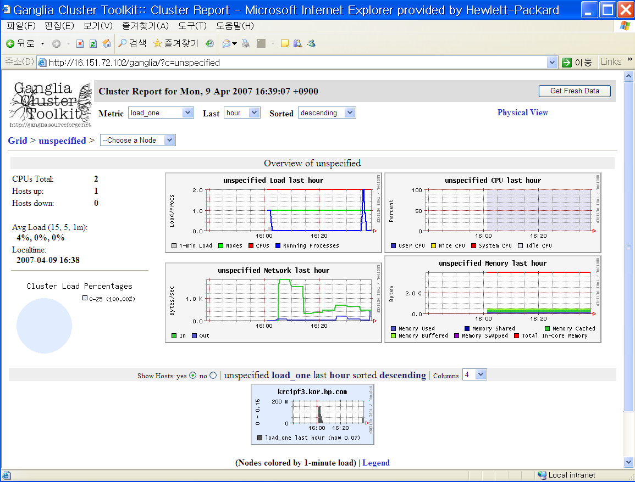
Client 설치
A. 설치 파일
- ganglia-monitor-core-gmond-2.5.7-1.ia64.rpm
- ganglia-monitor-core-lib-2.5.7-1.ia64.rpm
㈜ i386, x86_64의 경우에는 ia64 대신에 i386 또는 x86_64로 대신하는 rpm를 구하여
사용하면 됩니다. 단 noarch로 되어 있는 것은 모든 Platform에 사용할 수 있는 것으로
그대로 사용하시면 됩니다. gmetad와 gmond의 버전은 동일한 것을 사용하시기 바랍니다.
물론 lib도 당연히 동일한 버전이어야 합니다.

B. Ganglia 설치
1. Gmond, Gmetad 설치
# rpm -Uvh ganglia-monitor-core-lib-2.5.7-1.ia64.rpm
Preparing...########################################### [100%]
1:ganglia-monitor-core-################################### [100%]
# rpm -Uvh ganglia-monitor-core-gmond-2.5.7-1.ia64.rpm
Preparing... ########################################### [100%]
1:ganglia-monitor-core################################## [100%]
Starting GANGLIA gmond: [ OK ]

C. Configuration
Client에서 설정한 것은 없으며 모니터 대상 서버가 늘어나면 Ganglia 서버의
/etc/gmeta.conf 파일의 data_source "my cluster" localhost 라인에 추가해 주시면 됩니다.

㈜ Web에서의 화면의 Refresh주기는 기본적으로 5분(300초)으로 되어 있으며
이 값을 줄이기 위해서는 서버에서 /var/www/html/ganglia/conf.php 파일에서
$default_refresh = 300; 값을 원하는 값으로 바꾸면 됨.

※ 제공되는 메트릭스 이름들에 대한 테이블
Metric Name Description Platforms
-------------------------------------------------------------------
boottime System boot timestamp l,f
bytes_in Number of bytes in per second l,f
bytes_out Number of bytes out per second l,f
cpu_aidle Percent of time since boot idle CPU l
cpu_idle Percent CPU idle l,f
cpu_nice Percent CPU nice l,f
cpu_num Number of CPUs l,f
cpu_speed Speed in MHz of CPU l,f
cpu_system Percent CPU system l,f
cpu_user Percent CPU user l,f
disk_free Total free disk space l,f
disk_total Total available disk space l,f
load_fifteen Fifteen minute load average l,f
load_five Five minute load average l,f
load_one One minute load average l,f
mem_buffers Amount of buffered memory l,f
mem_cached Amount of cached memory l,f
mem_free Amount of available memory l,f
mem_shared Amount of shared memory l,f
mem_total Amount of available memory l,f
mtu Network maximum transmission unit l,f
os_name Operating system name l,f
os_release Operating system release (version) l,f
part_max_used Maximum percent used for all partitions l,f
pkts_in Packets in per second l,f
pkts_out Packets out per second l,f
proc_run Total number of running processes l,f
proc_total Total number of processes l,f
swap_free Amount of available swap memory l,f
swap_total Total amount of swap memory l,f
sys_clock Current time on host l,f
-------------------------------------------------------------------
Platform key:
l = Linux, f = FreeBSD, a = AIX, c = Cygwin
m = MacOS, i = IRIX, h = HPUX, t = Tru64
e = Every Platform

※ 지원되는 자료

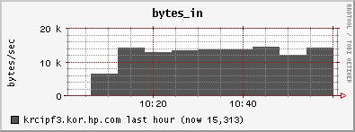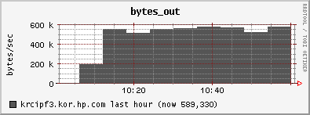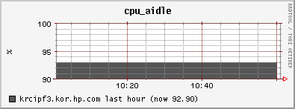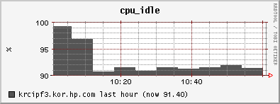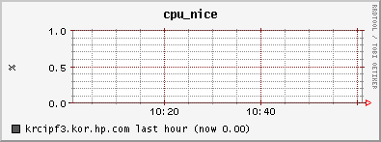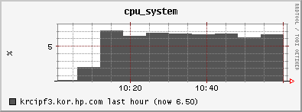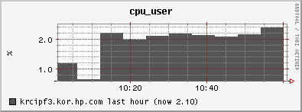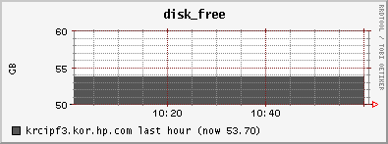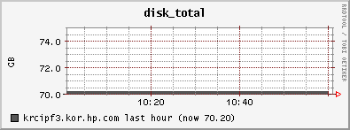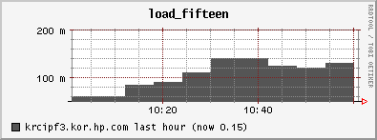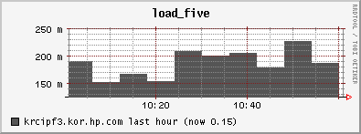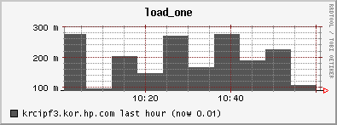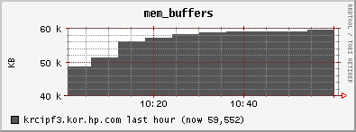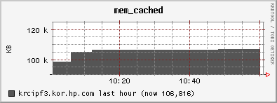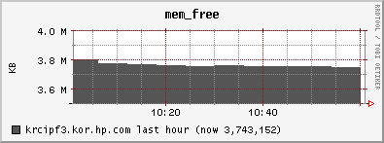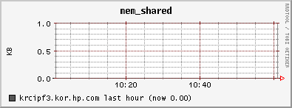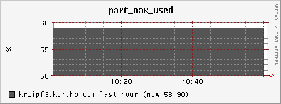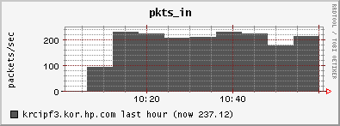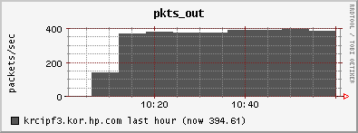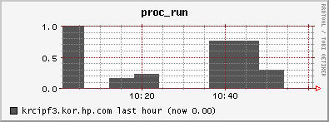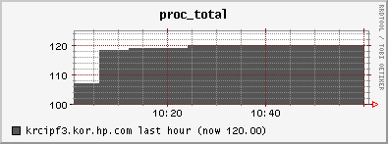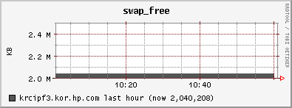

※ 테스트한 리눅스 버전은IA64용 RHEL V3와 RHEL V4임.

※모듈의 역할

Ganglia는 다음의 서로다른 기능을 하는 3가지 소프트웨어로 구성된다.
- Ganglia Monitor Daemon (gmond)
모니터링하기를 원하는 모든 노드에 설치되어야 한다. 다른 호스트의 gmond 데몬에
멀티캐스트 메시지를 보내어 자신의 상태를 알리며, 다른 호스트의 정보를
수집하여 자신과 다른 노드의 시스템 상태를 XML형식으로 알려준다.
- Ganglia Meta Daemon (gmetad)
gmond는 같은 네트웍상의 호스트에게만 호스트정보를 전달하기 때문에
WAN(Wide Area Network)에서는 멀티캐스팅이 되지 않는다. gmetad는 WAN에서
여러 gmond 데몬으로 부터 수집된 호스트 정보를 RRD(round-robin database)에
저장한다. gmetad는 Ganglia Web Interface가 설치될 웹서버에만 동작하면 된다.
- Ganglia Web Interface
웹 인터페이스 모듈은 PHP언어로 작성되어 있으며 PHP가 지원되는 웹서버상에서
동작한다. gmetad에 의해 수집되어 RRD에 저장된 시스템 정보를 비쥬얼하게
보여주는 역할을 한다.

## 시스템 이상 시 화면
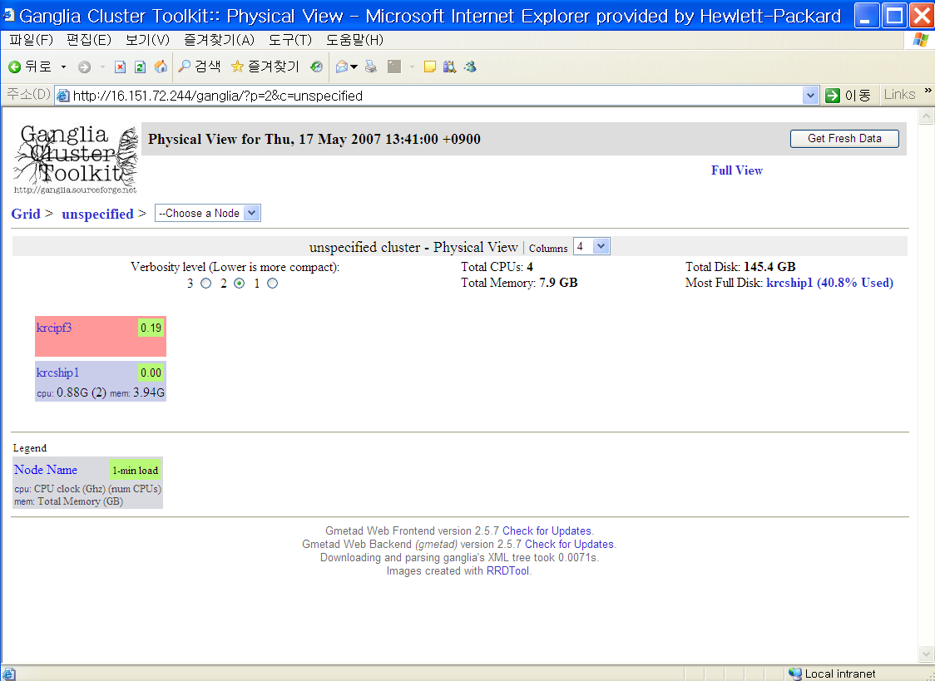
Box의 색이 녹색에서 적색으로
변화되면 클릭하여 상태확인.
리소스적인 부분의 Issue

Box의 색이 적색으로 바뀌면
서버에 문제가 발생한 것임.
클릭하면 서버상태를 알 수 있음.
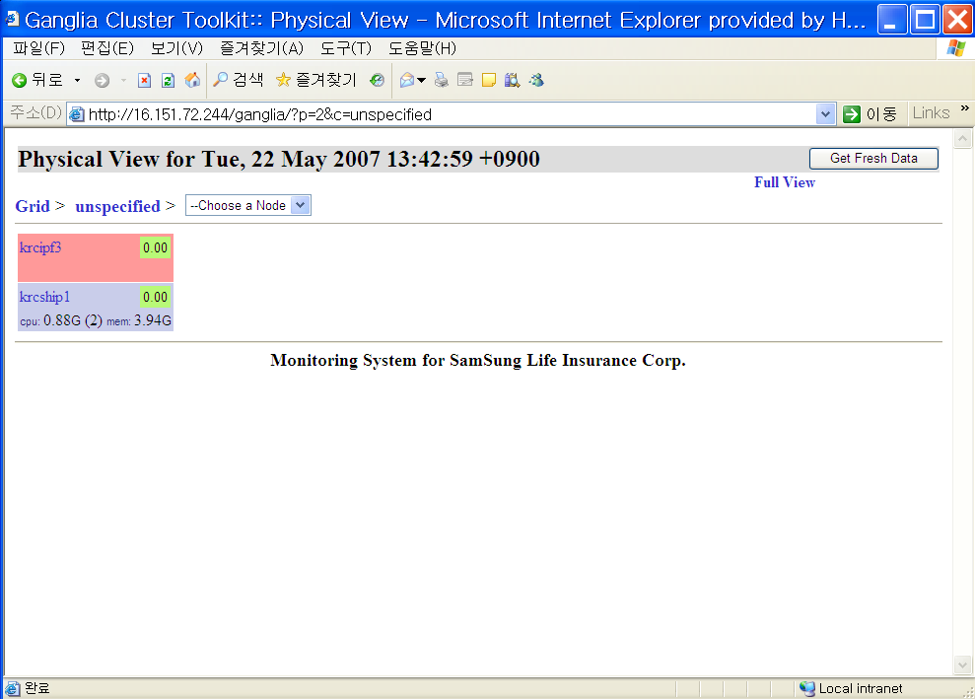
Template파일들을 수정하여 위의 화면을 만들 수 있음.
(physical_view.tpl, header.tpl, and footer.tpl)
Location : /var/www/html/ganglia/templates/default
Rrd 데이터가 위치하고 있는 곳 : /var/lib/ganglia/rrds

